
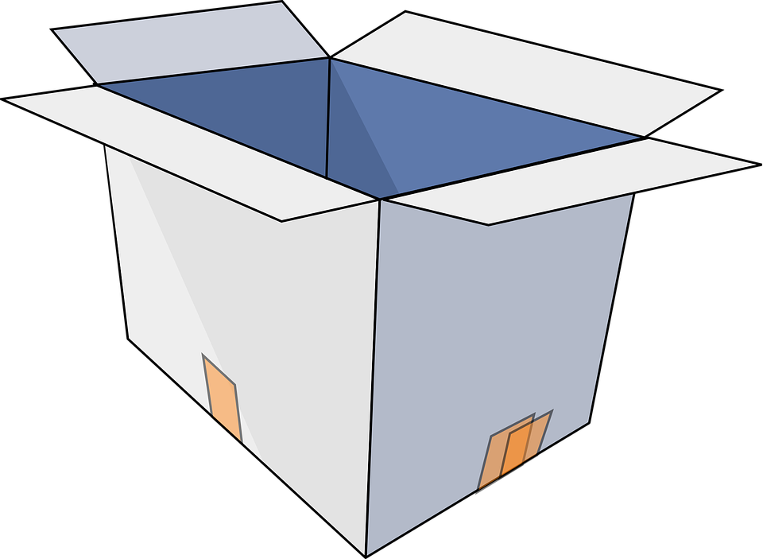
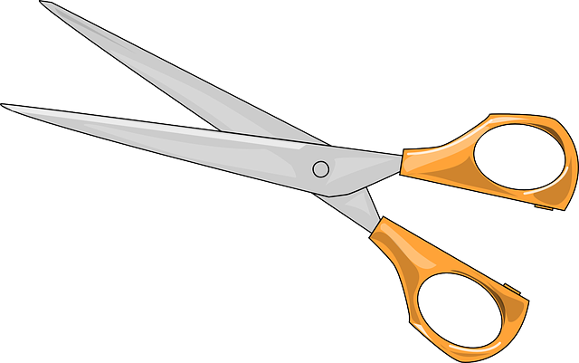


หน่วยการเรียนรู้ที่ 4 งานประดิษฐ์
แผนการจัดการเรียนรู้ที่ 19
เรื่อง ประโยชน์ของการประดิษฐ์ของใช้จากกระดาษ

ชั้นประถมศึกษาปีที่ 4 เวลาเรียน 1 ชั่วโมง

มาตรฐานการเรียนรู้และตัวชี้วัด

มาตรฐานการเรียนรู้
มาตรฐาน ง 1.1 เข้าใจการทำงาน มีความคิดสร้างสรรค์ มีทักษะกระบวนการทำงาน
ทักษะการจัดการ ทักษะกระบวนการแก้ปัญหา ทักษะการทำงานร่วมกัน
และทักษะการแสวงหาความรู้ มีคุณธรรม และลักษณะนิสัยในการทำงาน
มีจิตสำนึกในการใช้พลังงาน ทรัพยากรและสิ่งแวดล้อม เพื่อการดำรงชีวิต
และครอบครัว
ตัวชี้วัด
ง 1.1 ป.4/1 อธิบายเหตุผลในการทำงานให้บรรลุเป้าหมาย
ง 1.1 ป.4/2 ทำงานบรรลุเป้าหมายที่วางไว้อย่างเป็นขั้นตอน ด้วยความขยัน อดทน รับผิดชอบ
และซื่อสัตย์
ง 1.1 ป.4/3 ปฏิบัติตนอย่างมีมารยาทในการทำงาน
ง 1.1 ป.4/4 ใช้พลังงานและทรัพยากรในการทำงานอย่างประหยัดและคุ้มค่า

จุดประสงค์การเรียนรู้
1. บอกประโยชน์ของการประดิษฐ์ของใช้จากกระดาษ (K)
2. เขียนแผนภาพความคิดประโยชน์ของการประดิษฐ์ของใช้จากกระดาษ (P)
3. เห็นคุณค่าของกระดาษที่เหลือใช้และนำมาประดิษฐ์เป็นของใช้ (A)


สาระสำคัญ

การประดิษฐ์ของใช้จากกระดาษเป็นการประหยัดค่าใช้จ่ายและช่วยอนุรักษ์สิ่งแวดล้อม
ช่วยฝึกความอดทนในการประกอบชิ้นงาน มีการใช้ความคิดสร้างสรรค์ และใช้เวลาว่างให้เกิดประโยชน์


สาระการเรียนรู้

ประโยชน์ของการประดิษฐ์ของใช้จากกระดาษ


สมรรถนะสำคัญของผู้เรียน

1. ความสามารถในการสื่อสาร
2. ความสามารถในการคิด
3. ความสามารถในการแก้ปัญหา
4. ความสามารถในการใช้ทักษะชีวิต
5. ความสามารถในการใช้เทคโนโลยี


คุณลักษณะอันพึงประสงค์

1. มุ่งมั่นในการทำงาน
2. รักความเป็นไทย


คำถามสำคัญ

การประดิษฐ์ของใช้จากกระดาษมีประโยชน์ต่อสังคมอย่างไร


การจัดกิจกรรมการเรียนรู้

ขั้นสังเกต รวบรวมข้อมูล (Gathering)
• • • • • • • • • • • • • • • • •

1. นักเรียนร่วมกันสนทนาเกี่ยวกับของใช้ที่ประดิษฐ์จากกระดาษ โดยใช้คำถาม ดังนี้
• กระดาษเหลือใช้นำมาประดิษฐ์เป็นของใช้อะไรได้บ้าง
(ตัวอย่างคำตอบ ลิ้นชักใส่ของจากกระดาษลัง กล่องใส่ดินสอ กล่องใส่ของ)
• นักเรียนคิดว่าการประดิษฐ์ของใช้จากกระดาษสามารถช่วยลดภาวะโลกร้อนได้หรือไม่
(ตัวอย่างคำตอบ สามารถช่วยลดภาวะโลกร้อนได้)
2. ตัวแทนนักเรียนออกมาเล่าประสบการณ์การประดิษฐ์ของใช้จากกระดาษหน้าชั้นเรียน
แล้วร่วมกันสนทนา
3. นักเรียนร่วมกันสังเกตของใช้จากกระดาษที่ประดิษฐ์เสร็จแล้วบนกระดาน
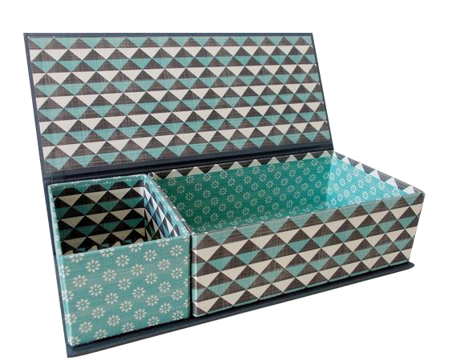
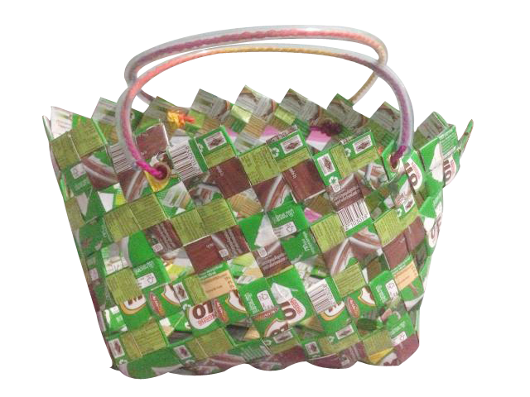

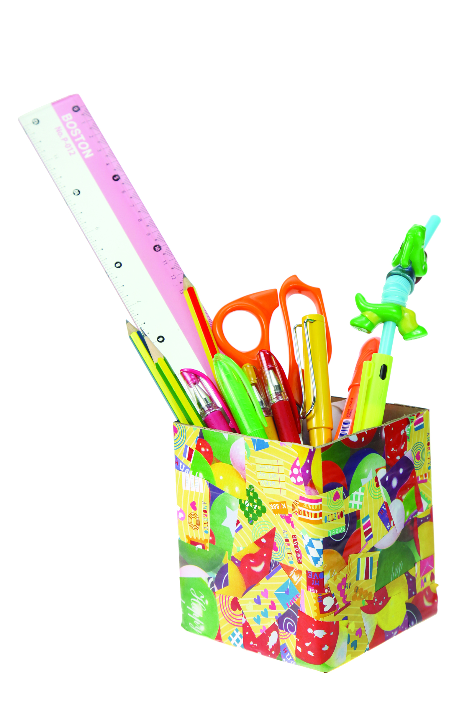

จากนั้นนักเรียนร่วมกันสนทนา โดยใช้คำถาม ดังนี้
• สิ่งประดิษฐ์ที่นักเรียนเห็นสวยงามหรือไม่
(ตัวอย่างคำตอบ สวยงาม)
• นักเรียนคิดว่างานประดิษฐ์ดังกล่าวนำไปใช้งานได้จริงหรือไม่
(ตัวอย่างคำตอบ ใช้ได้จริง)

• นักเรียนจะนำงานประดิษฐ์ดังกล่าวไปใช้อย่างไร
(ตัวอย่างคำตอบ นำไปใส่ของในบ้าน เพื่อความเป็นระเบียบ)
4. นักเรียนศึกษาค้นคว้าข้อมูลเกี่ยวกับประโยชน์ของการประดิษฐ์ของใช้จากกระดาษ
จากแหล่งการเรียนรู้ที่หลากหลาย เช่น หนังสือเรียน อินเทอร์เน็ต ห้องสมุด


ขั้นคิดวิเคราะห์และสรุปความรู้ (Processing) (Gathering)
• • • • • • • • • • • • • • • • • • • •

5. นักเรียนร่วมกันแสดงความคิดเห็น โดยใช้คำถามกระตุ้นความคิด ดังนี้
• การประดิษฐ์ของใช้จากกระดาษมีประโยชน์ต่อสังคมอย่างไร
(ตัวอย่างคำตอบ การนำกระดาษที่ไม่ใช้แล้วมาประดิษฐ์เป็นของใช้ ถือว่าเป็นการช่วยประหยัด
ทรัพยากรธรรมชาติ ลดมลพิษและภาระต่าง ๆ ในการทำลายกระดาษ)
6. นักเรียนอ่านแถบข้อความบนกระดาน แล้ววิเคราะห์ว่าข้อใดกล่าวถูกต้องเกี่ยวกับประโยชน์
ของการประดิษฐ์ของใช้ โดยตอบว่าใช่ในข้อที่ถูกและตอบว่าไม่ใช่ในข้อที่ผิด
ตัวอย่างแถบประโยค
1. สิ้นเปลืองงบประมาณในการซื้อกล่องกระดาษมาประดิษฐ์

(คำตอบ ไม่ใช่
)
2. เกิดความภาคภูมิใจที่ประดิษฐ์สิ่งของได้ด้วยตนเอง

(คำตอบ ใช่
)
3. ทำให้รู้จักลอกเลียนแบบผลงานของผู้อื่น

(คำตอบ ไม่ใช่
)
4. ฝึกความอดทนในการประกอบชิ้นงาน

(คำตอบ ใช่
)
5. พัฒนาความคิดสร้างสรรค์

(คำตอบ ใช่
)
6. เกิดการทะเลาะวิวาทขณะร่วมมือกันทำงาน

(คำตอบ ไม่ใช่
)
7. ประหยัดค่าใช้จ่าย

(คำตอบ ใช่
)
8. สิ้นเปลืองทรัพยากรและพลังงานในการประดิษฐ์ชิ้นงาน

(คำตอบ ไม่ใช่
)
9. ใช้เวลาว่างให้เกิดประโยชน์

(คำตอบ ใช่
)
10. สามารถพัฒนาเป็นอาชีพได้

(คำตอบ ใช่
)
7. นักเรียนร่วมกันสรุปความคิดรวบยอดเกี่ยวกับประโยชน์ของการประดิษฐ์ของใช้จากกระดาษ
เป็นความรู้ร่วมกันว่า การประดิษฐ์ของใช้จากกระดาษ ทำให้เกิดความภาคภูมิใจที่ได้ประดิษฐ์ของใช้
จากกระดาษด้วยตนเอง พัฒนาความคิดสร้างสรรค์ ใช้เวลาว่างให้เกิดประโยชน์ และช่วยอนุรักษ์สิ่งแวดล้อม


ขั้นปฏิบัติและสรุปความรู้หลังการปฏิบัติ (Applying and Constructing the Knowledge)
• • • • • • • • • • • • • • • • • • • • • • • • • • • • • • • • • • • • • • • • •

8. นักเรียนแบ่งกลุ่ม เขียนประโยชน์ของการประดิษฐ์ของใช้จากกระดาษในรูปแบบ
แผนภาพความคิดลงในกระดาษสำหรับทำกิจกรรม
9. นักเรียนร่วมกันสรุปสิ่งที่เข้าใจเป็นความรู้ร่วมกัน ดังนี้
การประดิษฐ์ของใช้จากกระดาษเป็นการประหยัดค่าใช้จ่ายและช่วยอนุรักษ์สิ่งแวดล้อม
ช่วยฝึกความอดทนในการประกอบชิ้นงาน มีการใช้ความคิดสร้างสรรค์ และใช้เวลาว่างให้เกิดประโยชน์


ขั้นสื่อสารและนำเสนอ (Applying the Communication Skill)
• • • • • • • • • • • • • • • • • • • • • • • • • • • •

10. นักเรียนแต่ละกลุ่มออกมานำเสนอประโยชน์ของการประดิษฐ์ของใช้จากกระดาษหน้าชั้นเรียน

กิจกรรมนี้สร้างเสริมทักษะศตวรรษที่ 21 ด้านการสื่อสาร

11. นักเรียนร่วมกันอภิปรายสรุปเกี่ยวกับวิธีการทำงานให้เห็นการคิดเชิงระบบและวิธีการทำงาน
ที่มีแบบแผน


ขั้นประเมินเพื่อเพิ่มคุณค่าบริการสังคมและจิตสาธารณะ (Self-Regulating)
• • • • • • • • • • • • • • • • • • • • • • • • • • • • • • • •

12. นักเรียนประเมินตนเอง โดยเขียนแสดงความรู้สึกหลังการเรียน ในประเด็นต่อไปนี้
• สิ่งที่นักเรียนได้เรียนรู้ในวันนี้คืออะไร
• นักเรียนมีส่วนร่วมกิจกรรมในกลุ่มมากน้อยเพียงใด
• เพื่อนนักเรียนในกลุ่มมีส่วนร่วมกิจกรรมในกลุ่มมากน้อยเพียงใด
• นักเรียนพอใจกับการเรียนในวันนี้หรือไม่ เพียงใด
• นักเรียนจะนำความรู้ที่ได้นี้ไปใช้ให้เกิดประโยชน์แก่ตนเอง ครอบครัว และสังคมทั่วไป
ได้อย่างไร
จากนั้นแลกเปลี่ยนตรวจสอบขั้นตอนการทำงานทุกขั้นตอนว่าจะเพิ่มคุณค่าไปสู่สังคม
เกิดประโยชน์ต่อสังคมให้มากขึ้นกว่าเดิมในขั้นตอนใดบ้าง สำหรับการทำงานในครั้งต่อไป


สื่อการเรียนรู้/แหล่งการเรียนรู้

1. หนังสือเรียน รายวิชาพื้นฐาน การงานอาชีพและเทคโนโลยี ชั้นประถมศึกษาปีที่ 4
ของสถาบันพัฒนาคุณภาพวิชาการ (พว.)
2. ตัวอย่างของใช้ที่ประดิษฐ์จากกระดาษ เช่น ชั้นวางของจากลังกระดาษ ที่คั่นหนังสือ
ที่ใส่ปากกา ดินสอ แบบตั้งโต๊ะ
3. แถบประโยค
4. แหล่งการเรียนรู้ทั้งภายในและภายนอกโรงเรียน

การประเมินการเรียนรู้

1. ประเมินความรู้ เรื่อง ประโยชน์ของการประดิษฐ์ของใช้จากกระดาษ (K) ด้วยแบบทดสอบ
2. ประเมินกระบวนการทำงานกลุ่ม (P) ด้วยแบบประเมิน
3. ประเมินคุณลักษณะอันพึงประสงค์ ด้านมุ่งมั่นในการทำงาน รักความเป็นไทย (A) ด้วยแบบประเมิน


แบบประเมินตามสภาพจริง (Rubrics)

แบบประเมินกระบวนการทำงานกลุ่ม
รายการการประเมิน | ระดับคุณภาพ
รายการการประเมิน | 4 | 3 | 2 | 1
กระบวนการ  ทำงานกลุ่ม | มีการกำหนดบทบาท  สมาชิกชัดเจน  และมีการชี้แจงเป้าหมาย  การทำงาน  มีการปฏิบัติงานร่วมกัน  อย่างร่วมมือร่วมใจ  พร้อมกับการประเมินเป็นระยะ ๆ | มีการกำหนดบทบาท  สมาชิกชัดเจน  มีการชี้แจงเป้าหมาย  อย่างชัดเจนและปฏิบัติงานร่วมกัน  แต่ไม่มีการประเมิน  เป็นระยะ ๆ | มีการกำหนดบทบาท  เฉพาะหัวหน้า  ไม่มีการชี้แจงเป้าหมาย  อย่างชัดเจน  ปฏิบัติงานร่วมกัน  ไม่ครบทุกคน | ไม่มีการกำหนด  บทบาทสมาชิก  และไม่มีการชี้แจงเป้าหมาย สมาชิก  ต่างคนต่างทำงาน

ข้อเสนอแนะของผู้บริหารสถานศึกษา

ลงชื่อ
( )
ตำแหน่ง

บันทึกหลังการสอน

ผลการจัดการเรียนการสอน

ปัญหา/อุปสรรค

แนวทางแก้ไข

ครูผู้สอน
( )
วันที่บันทึก

